大物10.28知识重点总结

1、动生电动势：

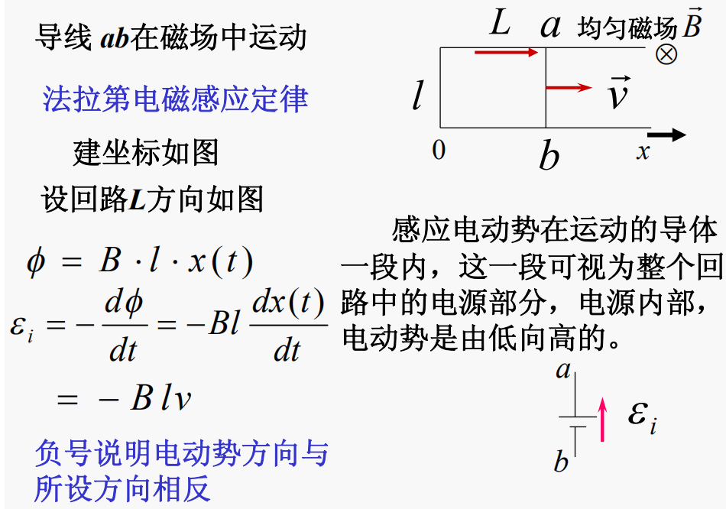

动生电动势的积分求法：

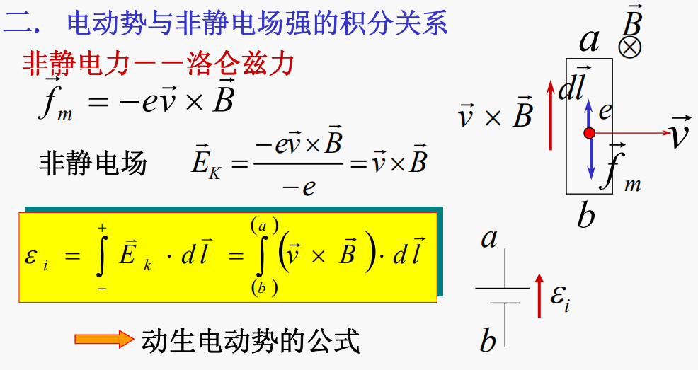

注意：

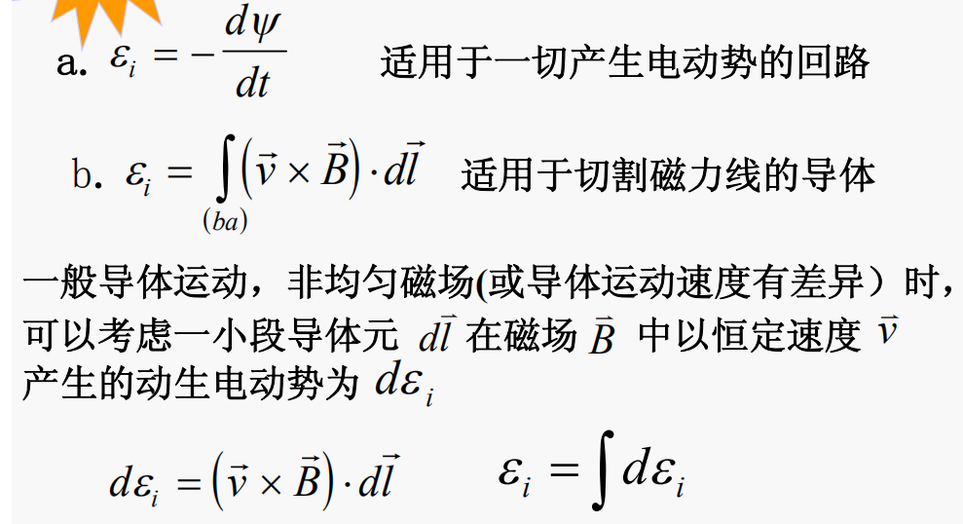

2、感生电动势

由于磁场随时间变化而产生的电动势，称感生电动势，对应的电场称感生电场。

感生电势（场）的性质：

1. 动生电动势的非静电力是：洛仑兹力；

②导体回路未动，这时的感应电流是原来宏观静止电荷受非静电力作用形成的，而静止电荷受到的力只能是电场力。所以这时的非静电力只能是某种电场力。

麦克斯韦假设：变化的磁场会激发起一种非静电性的电场，这种电场具有涡旋性，其电场线是无头无尾的闭合曲线，这种电场称为涡旋电场。

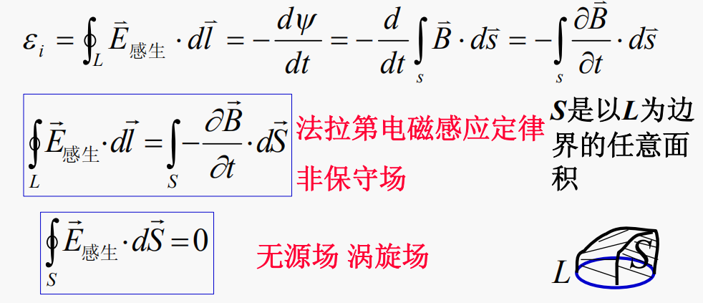

感生电动势的计算与方向判断：

